INSTRUÇÃO PARA ELABORAÇÃO DO RELATÓRIO DE ATIVIDADES

Marabá-PA
2018

APRESENTAÇÃO

Este documento apresenta as orientações para a elaboração do Relatório Anual de Atividades (RAA) das unidades da Universidade Federal do Sul e Sudeste do Pará (Unifesspa), com intuito de dá publicidade, à sociedade e aos órgãos de controle interno e externo, dos elementos e demonstrativos que evidenciem a boa e regular aplicação dos recursos públicos federais, bem como o resultado das ações desenvolvidas, no exercício de 2018, para cumprir os objetivos estratégicos estabelecidos no Plano de Desenvolvimento Institucional.
As informações oriundas deste relatório irão compor o Relatório de Gestão da Unifesspa 2018 e outras peças fundamentais do processo de prestação de contas, em conformidade com a Decisão Normativa – TCU N°170, de 19 de setembro de 2018. Os resultados demonstrados nos relatórios de atividades das unidades também subsidiarão o planejamento da Instituição.
Com o propósito de facilitar a coleta de dados, o roteiro do relatório anual de atividades foi dividido em conteúdo específico e avaliação dos resultados e deverá ser constituído por capa, folha de rosto, sumário, introdução, desenvolvimento e conclusão.

ORGANIZAÇÃO, COORDENAÇÃO E ELABORAÇÃO

Secretaria de Planejamento e Desenvolvimento Institucional
Rogério Souza Marinho

Divisão de Informações Institucionais
Franciane da S. Silva

Coordenadoria de Informações e Estatística
Juliane Moura de Oliveira

Departamento de Coleta de Dados
Mayane Sousa Carvalho

COLABORAÇÃO TÉCNICA

Divisão de Gestão Orçamentária
Fernanda Ferreira da Silva

Coordenadoria de Programação Orçamentária
Jacinalva Vieira da Silva Santana

Divisão de Planejamento e Desenvolvimento Institucional
Rogério Rego Miranda

Coordenadoria de Melhoria e Inovação de Processos
Francisco Vanderlei Almeida de Oliveira

Assessoria da Reitoria
Ana Lígia Moura Pires

Estagiário
Victor José Menezes de Souza

Sumário

1 INTRODUÇÃO 6
1.1 Identificação da Unidade 6
2 GESTÃO DE PESSOAS 6
2.1 Conformidade legal 6
2.2 Avaliação da força de trabalho: evolução do quadro de pessoal, distribuição dos servidores por faixa salarial, gênero, deficiência, etnia, faixa etária, situação funcional, carreira, área de trabalho e unidade de exercício 6
2.3 Estratégia de recrutamento e alocação de pessoas; 6
2.4 Detalhamento da despesa de pessoal (ativo, inativo e pensionista), evolução dos últimos anos e justificativa para o aumento/diminuição 6
2.5 Avaliação de desempenho, remuneração e meritocracia: gratificação de desempenho, progressão funcional, estágio probatório, tabela de remuneração, percentual de cargos gerenciais ocupados por servidores efetivos, detalhes sobre a igualdade de oportunidades na UPC 6
2.6 Capacitação: estratégia e números 7
2.7 Principais desafios e ações futuras 7
3 INFORMAÇÕES SUPLEMENTARES PARA FINS DE CÁLCULO DOS INDICADORES DO TCU 8
3.1 Dados para cálculo dos indicadores “funcionário/professor equivalente” 8
3.2 Dados para cálculo do indicador Custo Corrente 8
3.3 Pessoal ativo permanente da carreira dos cargos Técnicos Administrativos em Educação 9
3.4 Pessoal ativo permanente da carreira dos Docentes 9
3.5 Evolução mensal da folha de pagamento em 2018 10
4 AVALIAÇÃO DOS RESULTADOS A PARTIR DO PLANO DE DESENVOLVIMENTO INSTITUCIONAL (PDI) 2014-2019 10
4.1 Apresentação dos Indicadores de Desempenho 2018 10
4.2 Análise dos Indicadores de Desempenho 15
5 CONSIDERAÇÕES FINAIS 15

1 INTRODUÇÃO

Neste item a unidade deverá descrever de forma sucinta as principais realizações da gestão no exercício; principais dificuldades para a realização dos objetivos da Unidade (se houver); relacionar os acontecimentos administrativos e/ou acadêmicos julgados importantes no ano para cada unidade.

1.1 Identificação da Unidade

Quadro 1 – Identificação da Unidade
Nome / Sigla:
Endereço Completo:
Ato de criação da Unidade:
E-mail e Telefone da Unidade:
Nome do Dirigente:
Portaria de nomeação e Período de Gestão:

2 GESTÃO DE PESSOAS

2.1 Conformidade legal

2.2 Avaliação da força de trabalho: evolução do quadro de pessoal, distribuição dos servidores por faixa salarial, gênero, deficiência, etnia, faixa etária, situação funcional, carreira, área de trabalho e unidade de exercício

2.3 Estratégia de recrutamento e alocação de pessoas;

2.4 Detalhamento da despesa de pessoal (ativo, inativo e pensionista), evolução dos últimos anos e justificativa para o aumento/diminuição

2.5 Avaliação de desempenho, remuneração e meritocracia: gratificação de desempenho, progressão funcional, estágio probatório, tabela de remuneração, percentual de cargos gerenciais ocupados por servidores efetivos, detalhes sobre a igualdade de oportunidades na UPC

2.6 Capacitação: estratégia e números

2.7 Principais desafios e ações futuras

OBSERVAÇÃO: Segundo a determinação do TCU (Decisão normativa Nº170, de 19 de setembro de 2018), as demonstrações desse capítulo deverão ser elaboradas com no máximo 3 páginas, constando o uso intensivo de infográficos. Conforme exemplificado abaixo.

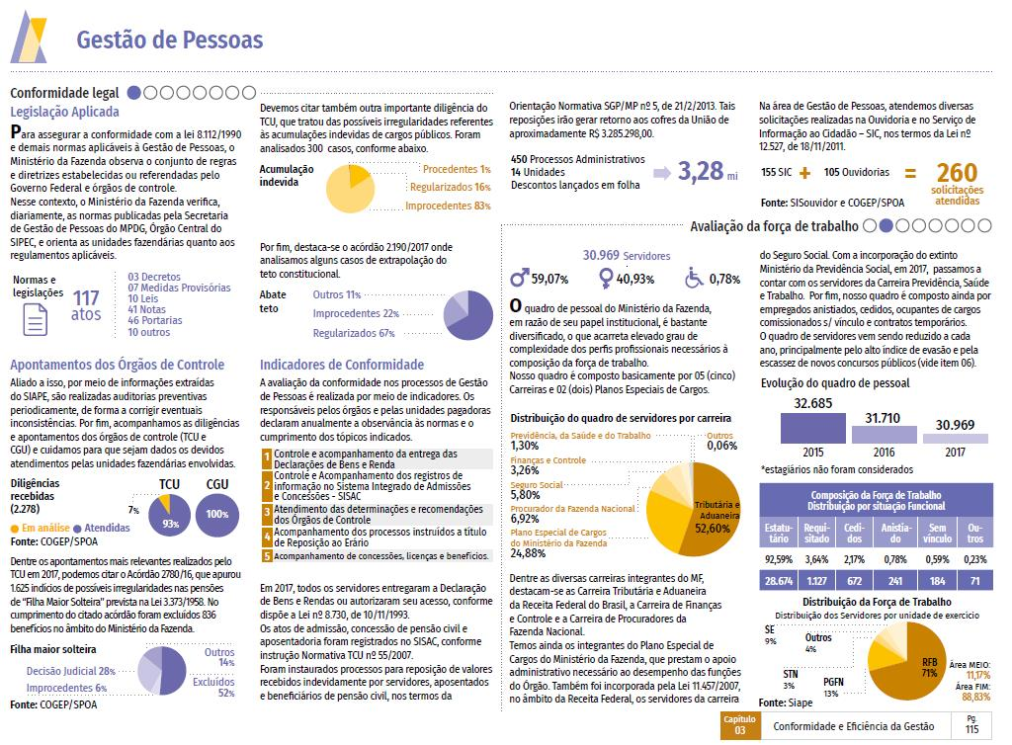
Exemplo de análise da gestão de pessoas do Ministério da Fazenda

3 INFORMAÇÕES SUPLEMENTARES PARA FINS DE CÁLCULO DOS INDICADORES DO TCU

3.1 Dados para cálculo dos indicadores “funcionário/professor equivalente”

Quadro 2 - Dados para cálculo dos indicadores “funcionário/professor equivalente”
Descriminantes | Quant.
Servidores Técnicos administrativos (TAEs)
Servidores TAEs afastados para capacitação em 31/12 (-) ou cedido para outros órgãos
Professores em exercício efetivo
Substitutos e visitantes
Professores afastados para capacitação
Contratados sob a forma de prestação temporária de serviços
Fonte: XXX/Unifesspa.

3.2 Dados para cálculo do indicador Custo Corrente

Quadro 3 – Dados para cálculo do indicador Custo Corrente
Descriminantes | Valores
Aposentadorias e Reformas do órgão Universidade (conta SIAFI nº 3319001)
Pensões do órgão Universidade (conta SIAFI nº 3319003)
Sentenças Judiciais do órgão Universidade (conta SIAFI nº 3319091)
Despesas com pessoal cedido – docente do órgão Universidade
Despesas com pessoal cedido - técnico administrativo do órgão Universidade
Despesa com afastamento País/Exterior – docente do órgão Universidade
Despesa com afastamento País/Exterior - técnico administrativo do órgão Universidade
Fonte: xxx/Unifesspa.

3.3 Pessoal ativo permanente da carreira dos cargos Técnicos Administrativos em Educação

Quadro 4 - Pessoal ativo permanente da carreira dos cargos Técnicos Administrativos em Educação por unidade, titulação acadêmica e quantidade.
Unidade Administrativa e Acadêmica | Titulação Acadêmica/Escolaridade | Quantidade
Sub - Total:
Sub - Total
Fonte: xxx/Unifesspa.

3.4 Pessoal ativo permanente da carreira dos Docentes

Quadro 5 - Pessoal ativo permanente da carreira dos cargos Docentes por unidade, titulação acadêmica e quantidade.
Unidade Administrativa e Acadêmica | Titulação Acadêmica/Escolaridade | Quantidade
Sub - Total
Sub - Total
Fonte: xxx/Unifesspa.

3.5 Evolução mensal da folha de pagamento em 2018

Quadro 6 - Evolução mensal da folha de pagamento em 2018
Evolução mensal da folha de pagamento em 2018 (R$)
Janeiro
Fevereiro
Março
Abril
Maio
Junho
Julho
Agosto
Setembro
Outubro
Novembro
Dezembro
Total
Fonte: xxx/Unifesspa.

4 AVALIAÇÃO DOS RESULTADOS A PARTIR DO PLANO DE DESENVOLVIMENTO INSTITUCIONAL (PDI) 2014-2019

4.1 Apresentação dos Indicadores de Desempenho 2018

Um indicador de desempenho é um número, percentagem ou razão que mede um aspecto do desempenho, com o objetivo de comparar esta medida com metas preestabelecidas.
Este item tem por objetivo demonstrar os resultados alcançados, em 2018, dos principais indicadores da Unifesspa no âmbito da Pró-Reitoria de Desenvolvimento e Gestão de Pessoas para monitorar e avaliar o desempenho da gestão.
Para isso, no quadro a seguir se encontram os objetivos estratégicos do Plano de Desenvolvimento Institucional (PDI) 2014-2019, alinhados com seus respectivos indicadores, metodologia de apuração/fórmula de cálculo, linha de base de 2016, resultado 2017, metas previstas para 2018 e, por conseguinte, a coluna dos resultados de 2018. Neste último, a unidade deve, obrigatoriamente, informar o resultado de 2018 para cada indicador e a memória de cálculo da apuração do resultado, a qual deve ser expressada na coluna correspondente a “Metodologia de apuração/ Fórmula de cálculo”, sem excluir as informações já existentes”.

Quadro 7 - Objetivos estratégicos com seus respectivos indicadores alinhados ao resultado 2017, metas 2018 e resultado 2018, conforme estabelecidos no Plano de Desenvolvimento Institucional da Unifesspa (2014-2019).
Objetivos Estratégicos | Indicador | Metodologia de apuração/  Fórmula de cálculo | Linha de base  (2016) | Resultado 2017 | Metas 2018 | Resultado 2018
Fomentar a qualificação e a capacitação dos servidores, bem como consolidar um ambiente de trabalho democrático, acolhedor, com respeito à diversidade e à liberdade de catédra | Índice de qualificação do corpo docente (IQCD) | (5D+3M+2E+1G) (D+M+E+G)  Em que:  D é o número total de professores doutores;  M é o número de mestre;  E, o de especialistas; e  G, o de graduados. | 3,92 | 4,03 | Alcançar um IQCD de valor 4,15
 | Índice de qualificação do corpo técnico-administrativo (IQCTA) | (5D+3M+2E+1G+0,5EM) (D+M+E+G+EM)  Em que:  D é o número total de técnico-administrativos com doutorado;  M, o de técnicos mestres;  E, o de técnicos especialistas;  G, o de graduados; e  EM, ensino médio | 1,59 | 1,63 | Alcançar o valor de 1,84, o que equivale a 13% do valor do índice em 2017 (1,63)
 | Índice de capacitação do corpo técnico-administrativo (ICCTA) | = x100  Nº de servidores técnico-administrativos-capacitados  ________________________  Nº total de técnico-administrativos | 47,31% | 41,13% | Considerando que se verificou uma redução efetiva no valor do índice para 41,13% em 2017, a expectativa é de que em 2018, não venha haver elevação, haja vista que as condições orçamentárias restritivas para a expansão da capacitação na universidade não se modificaram
 | Índice de fixação de técnicos administrativos | a – b X 100  a  Em que:  a = estoque de TAEs no 1º de janeiro do exercício sob apuração + nº de TAEs empossados até 31 de dezembro do mesmo exercício;  b = nº de TAEs desligados no exercício. | 97,09% | 95,04% | Manter a meta em 98%
 | Índice de fixação de docentes | a – b X 100  a  Em que:  a = estoque de docentes no 1º de janeiro do exercício sob apuração + nº de docentes empossados até 31 de dezembro do mesmo exercício;  b = nº de docentes desligados no exercício | 98,06% | 96,76% | Manter em 98% o índice
Fortalecer o planejamento com ênfase na integração e avaliação das ações, orçamento e indicadores. | Despesa com pessoal (docentes e técnico-administrativos ativos) | Somatório das despesas com docentes e técnico-administrativos ativos. | R$ 50.559.000,05 | 68.169.474,23 | Estima-se que a despesa atinja R$105.400.000,00 (24% de crescimento em relação à meta projetada para 2017)
Fonte:

Sugerimos que em todos os quadros, sejam informados a fonte, ou seja, o setor responsável pela elaboração do RAA, a data de extração (caso sejam dados extraídos de sistemas) e o nome do sistema de extração dos dados.

4.2 Análise dos Indicadores de Desempenho

Este item tem por objetivo a elaboração dos conteúdos do Relatório de Gestão da Unifesspa para melhor expressar os resultados da gestão.
Ao demonstrar os resultados dos indicadores, a unidade deve, sempre que possível, oferecer análise crítica dos resultados obtidos notadamente quando discrepantes do índice de referência ou índices previstos (metas).
É necessário a análise dos resultados dos indicadores. A unidade deve apresentar os riscos identificados para o seu alcance e as estratégias adotadas, considerando, inclusive, possíveis adequações ou alterações relevantes ocorridas nas estruturas de pessoal, tecnológica, imobiliária, dentre outras, com vistas ao alcance dos objetivos estratégicos delineados no referido PDI 2014-2019.
As estratégias devem ser contextualizadas de forma a permitir a identificação dos aspectos que influenciaram no nível macro as decisões da gestão, entre as quais podem ser destacadas:
a) Contexto (político, econômico, ambiental, tecnológico, social);
b) Limitações internas da unidade (problemas de instalações, deficiências de pessoal, restrições no orçamento e nos recursos financeiros ou outras que levaram à opção por um determinado caminho ou orientação para a gestão em detrimento de outras opções).
A unidade poderá adotar o formato que considerar melhor para a apresentação das informações. Alerta-se, entretanto, para observar os aspectos de clareza, concisão, completude, exatidão e objetividade das informações apresentadas.

5 CONSIDERAÇÕES FINAIS

- Informações que o gestor considere relevantes e que não estão contempladas nos itens e subitens anteriores.
- Planos e projetos concretos para o exercício subsequente

Observações:

- O prazo final para a entrega dos relatórios de atividades das unidades administrativas, acadêmicas será, impreterivelmente, até o dia 07 de janeiro de 2019 (segunda-feira). Este prazo não será prorrogado.

- Os relatórios de atividades deverão ser enviados em duas versões, formato PDF e DOC, via Sipac por meio de memorando eletrônico à Divisão de Informações Institucional da Secretaria de Planejamento e Desenvolvimento Institucional.

- O Tribunal de Contas da União poderá requerer informações suplementares referentes a prestação de contas, por intermédio da publicação de Instruções Normativas ainda em 2018, em virtude disso, a Secretaria de Planejamento e Desenvolvimento Institucional poderá solicitar informações adicionais às unidades, a fim de atender as demandas dos órgãos de controle interno e externos;

Ao final deste documento foram incluídos dois anexos com as orientações sobre as normas de estruturação, apresentação gráfica e fluxo do processo de prestação de contas da Unifesspa.

ANEXO I

ORIENTAÇÕES PARA A FORMATAÇÃO DO RELATÓRIO ANUAL DE ATIVIDADES DAS UNIDADES ADMINISTRATIVAS

1 Normas de estruturação

Arquivo único; no máximo, 30% (trinta por cento) do seu tamanho total em imagem (fotos, documentos digitalizados, etc.):
- Identificação da unidade;
- Introdução;
- Desenvolvimento: Conteúdos exigidos;
- Resultados e Conclusões.

2 Apresentação gráfica

Fonte: Arial, estilo normal, tamanho 12; Fonte quadros: Arial, estilo normal, tamanho 10; Formato do papel: A4 (210 x 297 mm); Medidas de formatação do relatório: Margem superior: 2,5 cm; Margem inferior: 1,5 cm; Margem direita: 1,5 cm; Margem esquerda: 2,5 cm; Espaçamento entre linhas (espaço): simples.

3. Fluxo do processo de prestação de contas

I - Primeira quinzena de janeiro consolidação dos relatórios das unidades e composição do Relatório de Gestão da Unifesspa 2018.
II - Segunda quinzena de fevereiro envio do relatório ao Gabinete/Sege/Câmara de Assuntos Econômicos/Audin.
III - Primeira quinzena de março reunião do Consad para aprovação do Relatório de Gestão 2018.
IV - Segunda quinzena de março prazo final para remessa do Relatório de Gestão 2018 para o TCU, via sistema e-Contas.

Este documento, encontra-se no site da Seplan conforme link abaixo:

https://seplan.unifesspa.edu.br/, - Aba: DOWNLOADS - DINFI - Relatório de Gestão 2018 - Unidades Administrativas.

ANEXO II

Declarações de Integridade

As Declarações de Integridade, juntamente com o Relatório de Gestão do exercício de 2018 da Unifesspa, serão apresentados aos órgãos de controle interno e externo e à sociedade, como prestação de contas anual a que esta unidade estar obrigada a prestar, nos termos do parágrafo único do art. 70 da Constituição Federal, elaborado de acordo com as disposições da IN do TCU nº 63/2010.

Abaixo seguem declarações do respectivo gestor e responsável da unidade:

1 Declaração de cumprimento das disposições da Lei 8.730/1993 quanto à entrega das declarações de bens e rendas
Declaração

Declaro junto aos órgãos de controle interno e externo que todos os servidores da Universidade Federal do Sul e Sudeste do Pará obrigados pela Lei 8.730/1993 disponibilizaram suas declarações de bens e rendas junto a esta Divisão de Registro e Controle da Diretoria de Gestão de Pessoas da Pró-Reitoria de Desenvolvimento e Gestão de Pessoas, para fins de avaliação da evolução patrimonial, e outras providências cabíveis a cargo dos órgãos de controle.

Marabá, xx de janeiro de 2019.

Marcel Ferreira Miranda
CPF nº 680.715.072-53

Pró-Reitor de Desenvolvimento e Gestão de Pessoas
Universidade Federal do Sul e Sudeste do Pará
Fonte: Progep/Unifesspa.

2. Declaração de integridade e completude dos registros no Sistema de Apreciação e Registro dos Atos de Admissão e Concessões - SISACnet
DECLARAÇÃO
Declaro junto aos órgãos de controle interno e externo que todos os atos de admissão de pessoal e de concessão de aposentadoria, reforma e pensão relativos ao pessoal da Universidade Federal do Sul e Sudeste do Pará estão devidamente registrados no Sistema de Apreciação e Registro dos Atos de Admissão e Concessões – Sisac para fins de registro junto ao Tribunal de Contas da União, conforme determina o inciso III do art. 71 da Constituição Federal e art. 2º da Instrução Normativa TCU 55/2007.

Marabá, xx de janeiro de 2019.

Marcel Ferreira Miranda
CPF nº 680.715.072-53

Pró-Reitor de Desenvolvimento e Gestão de Pessoas Universidade Federal do Sul e Sudeste do Pará

Fonte: Progep/Unifesspa.

Solicitação de cópias das portarias de substituições

1- Cópias de todas as portarias publicadas dos substitutos do Reitor no exercício de 2018;

2- Cópias de todas as portarias publicadas dos substitutos dos Pró-reitores e Secretários no exercício de 2018;

3– Para fins de cadastro do Rol de Responsáveis, no sistema TCU e-Contas, a Progep deve informar os dados pessoais de cada servidor que tiver portarias publicadas de substitutos do Reitor e substitutos dos Pró-reitores e Secretários no exercício 2018, conforme quadro abaixo:
Nome:
Logradouro:
Complemento:
Bairro:
Cidade:
UF:
CEP:
E-mail:

